Федеральное государственное образовательное бюджетное

учреждение высшего образования

**«Финансовый университет при Правительстве Российской Федерации»**

**(Финансовый университет)**

Колледж информатики и программирования

Специальность 09.02.03 «Программирование в компьютерных системах»

**ОТЧЕТ**

**ПО УЧЕБНОЙ ПРАКТИКЕ №1**

Профессиональный модуль ПМ.02 Технология разработки и защита баз данных

*(наименование профессионального модуля)*

Выполнил:

студент группы № 3ПКС-220

Р. Э. Мамедов

*(И.О. Фамилия)*

Проверил:

руководитель практики от колледжа:

И. В. Сибирев

*(И.О. Фамилия)*

**Москва**

**20­­­­23**

Цель работы: научиться работать с командами для проверки соединения, маршрутизации, проверки подключения и прочими связанными с администрированием.

Ipconfig отображает все текущие значения конфигурации сети TCP/IP и обновляет параметры протокола DHCP и системы доменных имен (DNS). При использовании без параметров ipconfig отображает IPv4- и IPv6-адреса, маску подсети и шлюз по умолчанию для всех адаптеров.

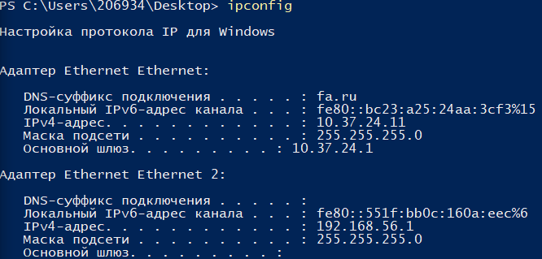

Рисунок 1 Команда ipconfig

Адаптер Ethernet активен, а Ethernet 2 – нет.

Ping проверяет подключение на уровне IP-адреса к другому компьютеру TCP/IP, отправляя сообщения запроса на эхо-запрос icMP. Отображается получение соответствующих ответных сообщений echo, а также время кругового пути. ping — это основная команда TCP/IP, используемая для устранения неполадок с подключением, доступностью и разрешением имен. При использовании без параметров эта команда отображает содержимое справки.

Эту команду также можно использовать для проверки имени компьютера и ЕГО IP-адреса. Если проверка проверки связь с IP-адресом выполнена успешно, а проверка имени компьютера — нет, возможно, возникла проблема с разрешением имен. В этом случае убедитесь, что указанное имя компьютера можно разрешить с помощью локального файла Hosts, с помощью запросов системы доменных имен (DNS) или с помощью методов разрешения имен NetBIOS.

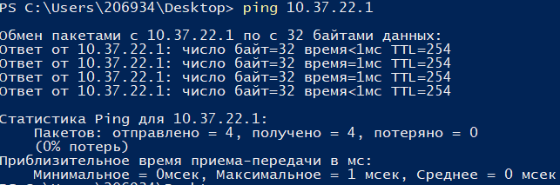

Рисунок 2 Команда ping

Проверка подключения к сайтам через VPN:

|  |  |  |  |  |
| --- | --- | --- | --- | --- |
| Сайт/Страна | Великобритания | Нидерланды | Сингапур | США |
| <https://www.youtube.com/> | + | + | + | + |
| [https://stackoverflow.com/](https://stackoverflow.com/questions/5898011/jquery-javascript-filtering-html-object-from-ajax-response) | + | + | + | + |
| <https://ru.pinterest.com/> | + | + | + | + |
| [https://www.twitch.tv/](https://www.twitch.tv/terablade) | + | + | + | + |
| <https://w4.cuevana3.ai/> | + | + | + | + |
| [https://kip.eljur.ru/](https://kip.eljur.ru/journal-messages-action) | + | + | + | + |
| <http://translit-online.ru/> | + | + | + | + |
| [https://dev.1c-bitrix.ru/](https://dev.1c-bitrix.ru/community/webdev/user/16002/blog/479/) | + | + | + | + |
| [https://cloud.mail.ru/](https://cloud.mail.ru/public/QaCU/7uQUyPrGD) | + | + | + | + |
| [https://ananasprint.ru](https://ananasprint.ru/spm/#/) | + | + | + | + |
| <https://mail.rambler.ru/> | + | + | + | + |
| [https://www.mozilla.org/](https://www.mozilla.org/ru/firefox/) | + | + | + | + |
| <https://www.yahoo.com/> | + | + | + | + |
| [https://github.com/](https://github.com/IvanSibirevV2/KipFin_Lab_2023_v0_Git0/blob/main/%D0%A3%D0%BF_02_3%D0%9F%D0%9A%D0%A1_120_220/) | + | + | + | + |
| [https://rutube.ru/](https://rutube.ru/video/9eec837c57f774773da9afb1aad1cf93/) | + | + | + | + |

Команда TRACERT показывает трассировку маршрута до указанного удаленного хоста. В ходе трассировки будет показан весь маршрут прохождения пакетов. Также эта команда командной строки показывает в мс задержку пакетов от каждого узла на пути каждого маршрутизатора. Эта задержка позволяет определить, на каком промежуточном участке происходит потеря пакетов (потери обозначаются *).

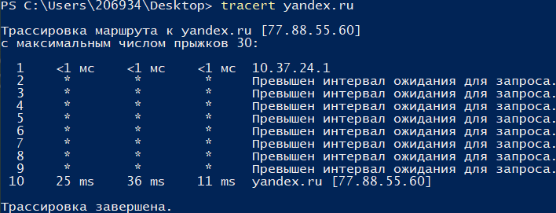

Рисунок 3 Команда tracert

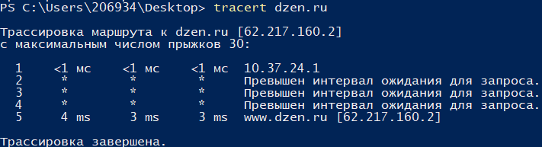

Рисунок 4 Команда tracert

Для dzen.ru было наименьшее время пинга и количество узлов, а наибольшее – для yandex.ru.

Netstat отображает активные TCP-подключения, порты, на которых компьютер прослушивает данные, статистику Ethernet, таблицу IP-маршрутизации, статистику IPv4 (для протоколов IP, ICMP, TCP и UDP) и статистику IPv6 (для протоколов IPv6, ICMPv6, TCP через IPv6 и UDP по протоколу IPv6). Эта команда используется без параметров, чтобы отобразить активные TCP-подключения.

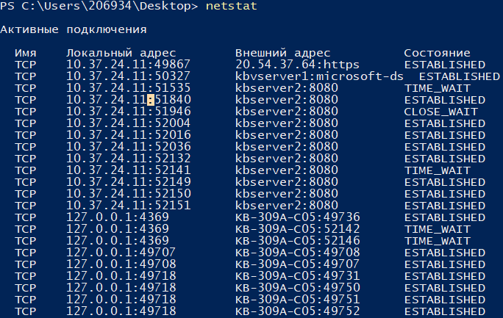

Рисунок 5 Команда netstat

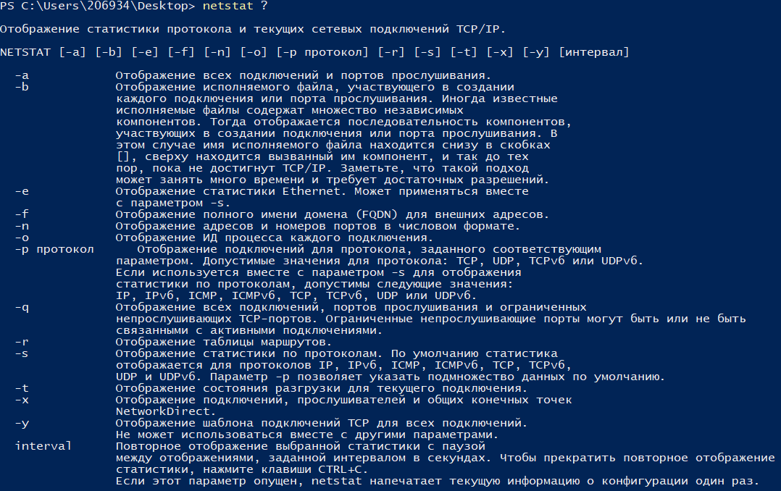

Рисунок 6 Параметры команды netstat

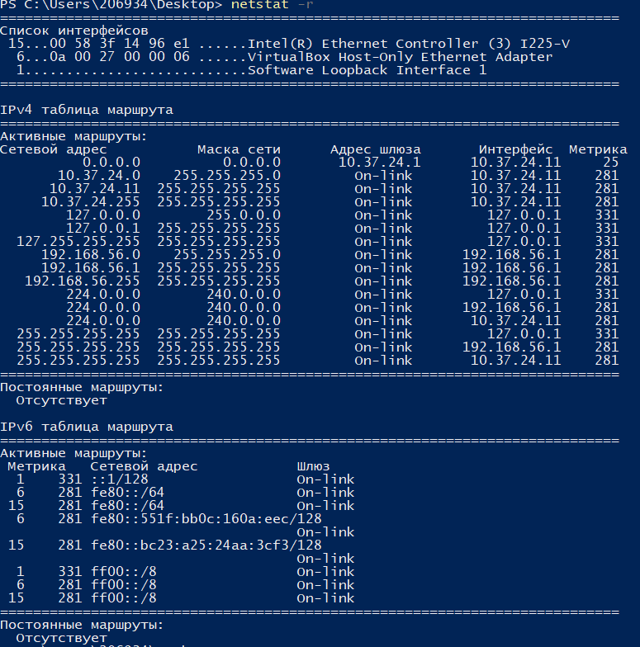

Рисунок 7 Команда netstat

Route выводит на экран и изменяет записи в локальной таблице IP-маршрутизации. Запущенная без параметров, команда route выводит справку.

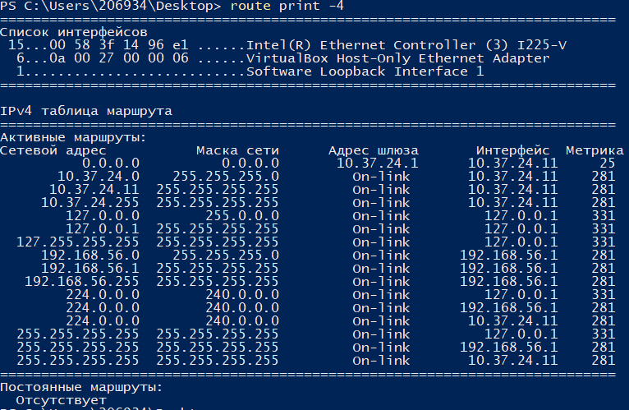

Рисунок 8 Команда route

Arp Отображает и изменяет записи в кэше протокола разрешения адресов (ARP). Кэш ARP содержит одну или несколько таблиц, которые используются для хранения IP-адресов и разрешенных физических адресов Ethernet или токенов. Существует отдельная таблица для каждого сетевого адаптера Ethernet или token Ring, установленного на компьютере. Используется без параметров, arp отображает справочную информацию.

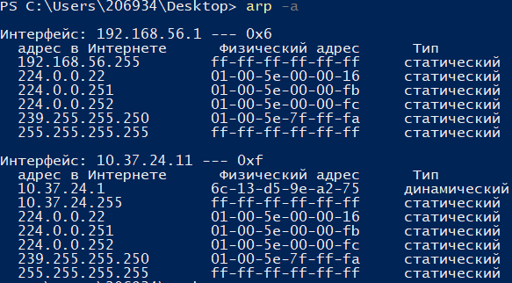

Рисунок 9 Команда arp

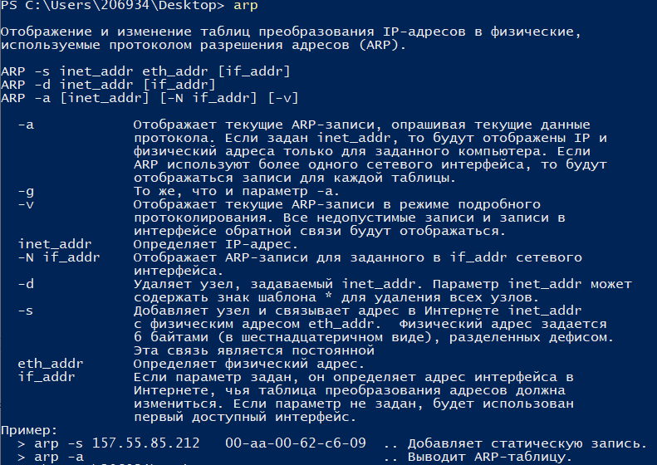

Рисунок 10 Параметры команды arp

Вывод: Научился работать с командами для администрирования в консоли ОС Windows 10.